Exercicis Model Relacional
Conceptes bàsics

Índex
Introducció: Transformació diagrama Entitat-Relació al Model Relacional 2
Campionat de F1 3
Pizzeria 5
Varis 6

Introducció: Transformació diagrama Entitat-Relació al Model Relacional

L’objectiu d’aquesta activitat és el d’aplicar els processos de traducció del model ER al model relacional.

Donat el model ER següent, feu-ne la traducció al model relacional, suposant que totes les entitats del diagrama, si no s’especifica explícitament, tenen com a mínim un codi i una descripció.

Campionat de F1

- Pilot
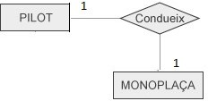
- Marca de Neumàtics d'una escuderia de F1
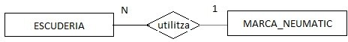

- Països dels circuïts de F1

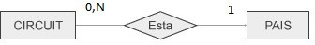

- Entrenaments de F1

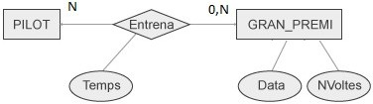

- Posició i temps
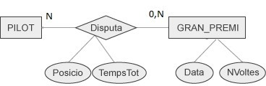

- Monoplaces d’una escudería de F1

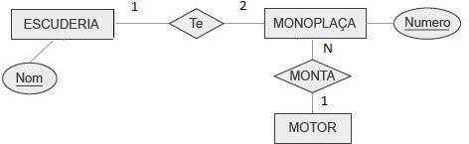

- Empleats de les escuderies de F1

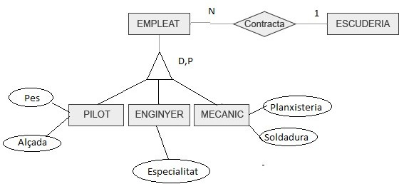

Pizzeria

- Ingredients d’una pizza


- Ingredients substituibles

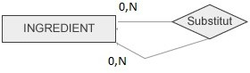

- Locals de la cadena de pizzeries

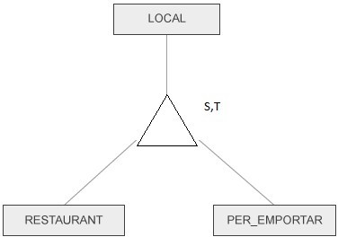

Varis

- Direcció de departaments

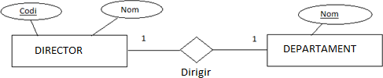

- Delegacions en una ciutat

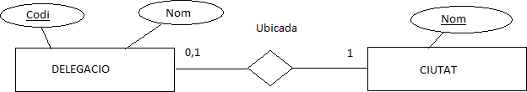

- Abstracte

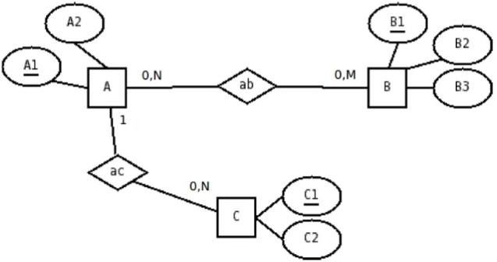

- Matriculacions

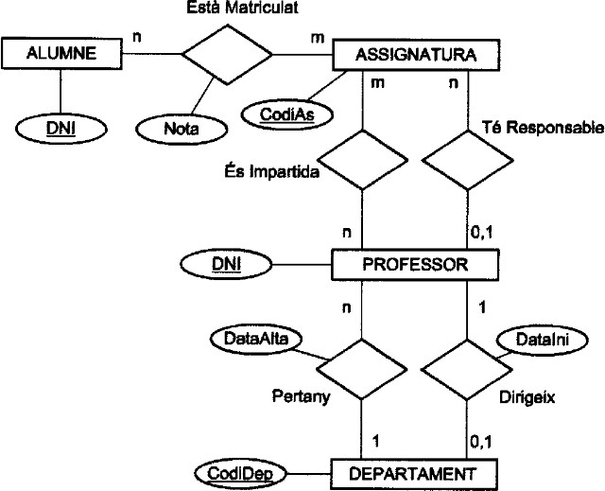

- Empleats
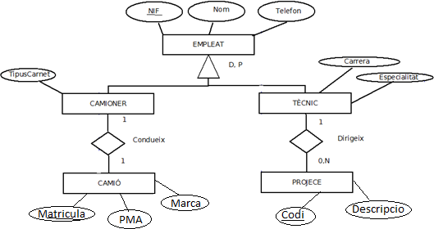

- Ventes
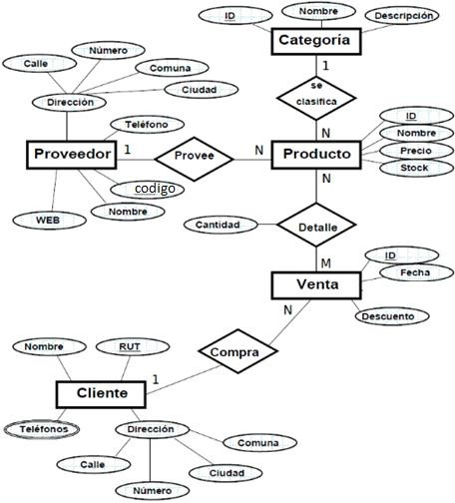

- Comandes Fàbrica

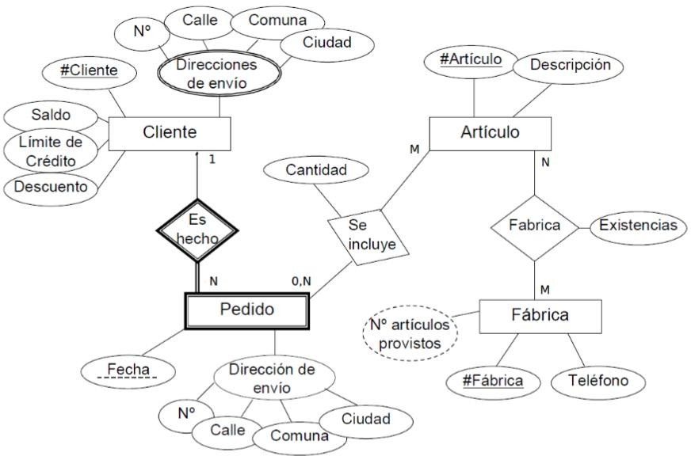

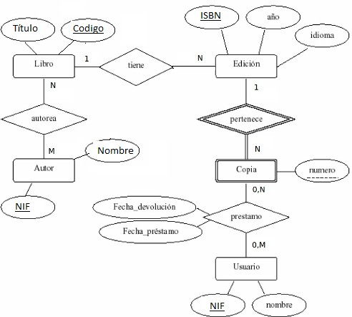
- Llibres

